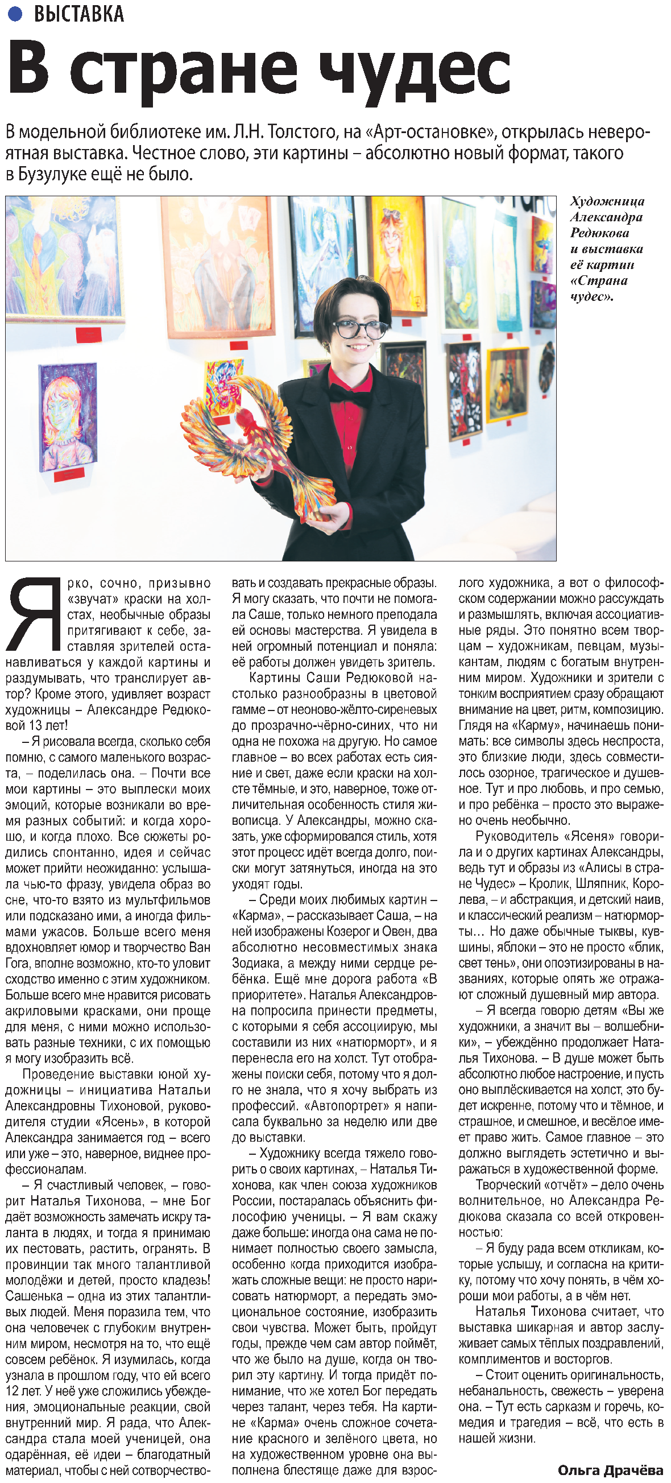

**Драчёва О. В стране чудес / О. Драчёва // Наша газета. – 2022. - 6 апреля. – С. 7**